**九年级物理中考复习笔记简易版 姓名：**

一、机械功

1、做功包括两个必要因素：一是作用在物体上的力；二是物体在力的方向上通过的距离。

2、不做功的三种情况：有力无距离、有距离无力、力和距离垂直。

3、功的单位：焦耳，用字母J表示，把两个鸡蛋举高1m ，做的功大约1J 。

4、**功的计算公式： W = F S**  使用公式时要注意：

①各量的单位：W用J，F用N，S用m ②其中的S是在力F的方向上通过的距离。

二、功率（用字母P表示）

1、单位时间里完成的功叫功率。其物理意义：用来表示做功的快慢。

2、主单位是W，常用单位是kW 换算关系：1KW = 103W，1W表示物体在1s内做功1J.

3、**功率公式：P = W / t** 各量选用的单位：功率P用W（瓦），功W用J（焦），时间t用s（秒）。

4、**对于匀速运动可用P = F v** 各量使用的单位：功率P用W（瓦），力F用N，速度v用m/s

5、有公式P=W/t可知，功率跟功和时间两个因素有关

三、机械效率（用字母η表示）

1、把有实用价值的功叫有用功，用W有 表示。把没有实用价值，又不能不做的功叫额外功，用W额外 表示。导致做额外功的因素一般有机械自重和各种摩擦。

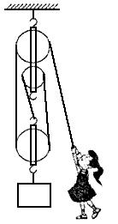

2、有用功和额外功总和叫总功，**用W总表示，则W总＝W有＋W额外**

3、有用功与总功的比值叫**机械效率，计算公式η＝（W有/W总）×100％**

4、滑轮组机械效率的测量：

⑤影响滑轮组机械效率高低的因素有：动滑轮的重、各种摩擦、提升重物的重力。

⑥绕线的方法和重物提升的高度不影响滑轮组的机械效率。

⑦用同一套滑轮组提升的重物重力增大时，机械效率变大。

⑧提高机械效率的方法：减小动滑轮和绳的重力、减小摩擦、增大提升重物的重力

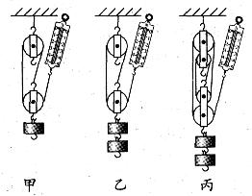⑨根据，可以推出，可见测量滑轮组的机械效率时，只要测出物体的重力G和绳子的拉力F，数出与动滑轮相连的绳子的段数n，也可以计算出滑轮组的机械效率。这样就不需要用刻度尺测出物体上升高度和绳子移动的距离了。

四、机械能

1、**动能: 物体速度越大、质量越大，动能就越大**

2、**重力势能: 物体质量越大、举得越高，势能就越大**

1. 内能

影响物体内能大小的因素：温度、质量或体积、材料、存在状态。

1、**改变内能的方法：做功和热传递。**

2、热传递是热量从高温物体传向低温物体或从同一物体的高温部分传向低温部分的现象。

3、**热传递的条件是有温度差**，传递方式是：传导、对流和辐射。

二、热值

1、燃料完全**燃烧放热的公式：Q = m q** 其中各量的单位：热量Q用J，质量m用kg, 热值q用J/kg

2、火箭常用液态氢做燃料，是因为：液态氢的热值大，体积小便于储存和运输。

三、比热容

1、比热容是物质的一种属性，只与物质的种类、和状态有关，与物体的质量和温度变化的多少无关。

2、物体在升温或降温时的吸热或放热公式：

**Ｑ吸＝c m（t－t0），Ｑ放＝c m（t0－t）或 Ｑ＝c m Δt** 其中t0为初温，t为末温，Δt表示温度的变化量，当表示升高的温度时，Δt=t－t0，当表示降低的温度时Δt＝t0－t ；各量使用的单位：比热用J/(kg·℃)；质量用kg，温度的变化Δt用℃

3、**水的比热容为4.2×103J/(kg·℃)** 表示：1kg的水温度升高（降低）1℃吸收（放出）的热量为4.2×103J。

四、热 机

1、内燃机的每一个工作循环分为四个阶段：**吸气冲程、压缩冲程、做功冲程、排气冲程**。在这四个阶段，吸气冲程、压缩冲程和排气冲程是依靠飞轮的惯性来完成的，而做功冲程是内燃机中唯一对外做功的冲程，是由内能转化为机械能。其中压缩冲程将机械能转化为内能。

2、热机的效率：热机用来做有用功的那部分能量和所耗燃料完全燃烧放出的能量之比叫做热机的效率。公式：**η= W有用/ Q总 = W有用/q m**

3、提高热机效率的途径：使燃料充分燃烧、尽量减小各种热量损失、机件间保持良好的润滑、减小摩擦。

4、热机**四个冲程做一次功**，也就是说要运动两圈做一次功，**每一圈完成两个冲程**。

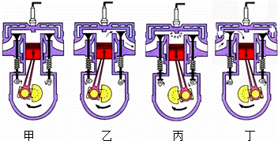

1. 简单电路
2. 短路有两种：一是电源短路，即将电源的正、负极直接用导线相连，这样可能会烧坏电源；二是局部短路，即将用电器（或电表）的两端用导线直接相连，这样会导致被短路的用电器（或电表）不能工作，但不会烧坏。

2、物理学规定**正电荷定向移动**的方向为电流的方向。

3、一些电压值：1节干电池的电压为1.5V，一个蓄电池的电压为2V，家庭电路的电压为220V，对人体的安全电压不高于36V，手机锂电池的电压为3.6V。

4、 电压用电压表测量，其正确使用方法：① 必须把电压表和被测电路并联。② 必须让电流从“+”接线柱流入，从“－”接线柱流出。否则指针会反偏。③ 被测电压不得超过电压表的量程。若超出时，不仅测不出电压值，电压表的指针还会被打弯，甚至烧坏电压表。

二、利用电流表、电压表判断电路故障

1．**电流表有示数而电压表无示数：**

故障原因可能是：①电压表损坏；②电压表接触不良；③与电压表并联的用电器短路。

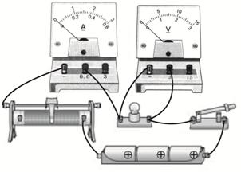2、**电压表有示数而电流表无示数**

故障原因可能是①电流表短路；②和电压表并联的用电器开路

3、电流表电压表均无示数：最大可能是总电路断路。

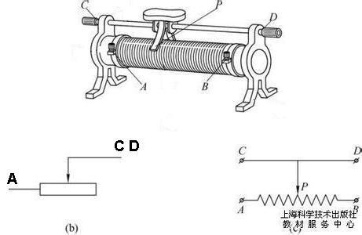

三、欧姆定律

1．探究影响电阻因素的实验：

**导体的电阻大小决定于：1导体的材料、2长度、3、横截面积4、温度**  。与电压、电流大小无关。

结论理解：导体电阻的大小由导体本身的材料、长度、横截面积决定。与是否接入电路、与外加电压或者通过电流大小等外界因素无关，所以导体的电阻是导体本身的一种性质。

2. 变阻器：

（1）工作原理：根据**改变电阻线在电路中的长度**来改变电阻的大小。

（2）作用：通过改变电阻，去改变电路中的电流或部分电路两端的电压，还可以**保护电路**中的其它用电器。

（3）正确使用滑动变阻器：

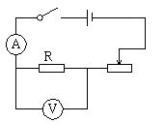①变阻器标“”字样，表示此滑动变阻器的最大电阻是50欧，允许通过的最大电流是1.5A，使用时通过变阻器的电流不能超过最大允许值。

② 闭合开关前，应将滑片移到变阻器接入电路的电阻最大处。

③ 将变阻器连入电路时应采用“一上一下”两个接线柱的接法。

注：判断滑动变阻器的滑片P移动时接入电路电阻的变化情况，关键是看滑片距下面所用的那个接线柱之间的长度变化，如变长则电阻变大，反之则变小。

3. **欧姆定律**

（1）欧姆定律的内容：**导体中的电流跟导体两端的电压成正比，跟这段导体的电阻成反比。公式：**

3. 伏安法测小灯泡的电阻：

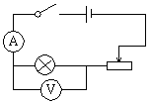用电压表和电流表分别测出电路中某一导体两端的电压和通过的电流，根据欧姆定律可以算出这个导体的电阻，这种方法叫伏安法。

（1）原理：  （2）电路图如右图：

（3）灯丝的电阻在不同的亮度时测出的电阻不同，说明灯丝的电阻与灯丝的温度有关。

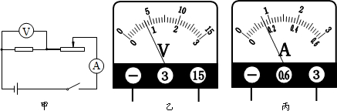

八、串联电路的规律：

1、电流：串联电路中各处电流都相等。**表达式：I = I1= I2**

2、电压：串联电路两端的总电压等于各部分电路两端的电压之和。**表达式：U = U1 + U2**

3、总电阻： **R总= R1 + R2**

4、各物理量比值情况：**I1 / I2 = 1 / 1 , U1 / U2 = R1 / R2 =P1 / P2**

九、并联电路的特点：

1. 电流：并联电路干路中的总电流等于各支路中电流之和。 表达式：**I = I1 + I2**
2. 电压：并联电路中各支路两端的电压都相等。 表达式：**U = U1 = U2**
3. 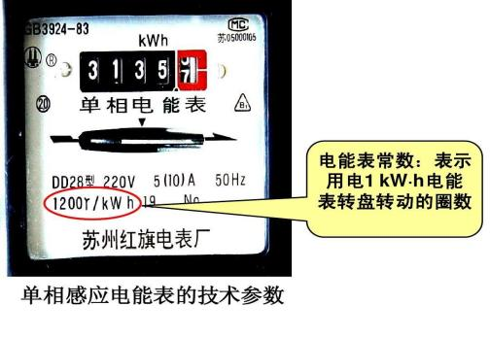总电阻： 

4、各物理量比值情况：  **U1 / U2 = 1 / 1， I1 / I2= R2 / R1 = P1 / P2**

（2）欧姆定律表达式：，变形公式 和 。

一、电功：

1、**电功计算公式：W = U I t 或者W= P t**（适用于所有电路） 。

2、单位：国际单位是焦耳（J），常用单位是度（kwh） ；换算关系：**1 kw·h=3.6×106 J**

3、不过用电器是串联还是并联，计算电路中的总电功的方法：

（1）总电功等于每个用电器的电功之和,即用W总=W1+W2+…计算。（2）用**W总=P总t或W总=U总I总t**计算。

4、电能表上标有的“220V”“5A”分别表示：电能表额定电压220V；允许通过的最大电流是5A；还可以根据P=UI计算出接在该电能表上的用电器同时使用的最大功率是1100W。标有的“3000R/kwh”表示每消耗一度电电能表转盘转3000转。

②测量较小电功时，用表盘转数读数。如某用电器单独工作时，电能表（3000R/kw·h）在10分钟内转36转，则10分钟内电器消耗的电能是4.32×104J（提示可以把3000R/kw·h 理解成1 kw·h=3000转，则1转＝（1/3000）kw·h,如转10转则消耗电能W＝10×（1/3000）kw·h，然后再换算W＝10×（1/3000）×3.6×106J＝1.2×104J）

二、电功率：

1、定义：电流在单位时间内所做的功叫电功率。其物理意义：表示电流做功快慢的物理量。

2、**电功率的计算公式：P = U I= W / t**（适用于所有电路）此外还有两个常用公式：**P = I2 R和P =U2 / R ，**国际单位是W ，还有一个单位是kw。

3、使用Ｐ＝Ｗ/ t 、W=Pt或t=W/P时，其中的物理量“P、W、t”分别选用“W、J、s”三个单位或分别选用 “kw、 kw·h、h” 三个单位。

4、**额定功率和实际功率：**

（1）额定电压指用电器正常工作时的电压。额定功率指用电器在额定电压下的功率。利用它们可以计算用电器的额定电流和电阻，公式分别是：**I额 =P额/ U额和 R= U额2/ P额**

（2）根据**R=U额2/P额**可知额定电压相同的灯泡，额定功率大的灯丝电阻小，形状粗而短，额定功率小的电阻大，形状细而长。不过要注意灯泡的亮度取决于灯泡的实际功率。

（3）有时需要计算用电器的额定功率，通常用**P额=U额I额或者P额=U额2/R**计算。

（4）有时需要计算用电器的实际功率：用电器在不同电压下工作时，**通常认为它的电阻不变**，先要根据用电器的额定电压和额定功率计算它的电阻，然后根据公式**P实=U实2/R**计算实际功率。如果能知道用电器实际工作的电压和电流，也可以用P实=U实I实计算实际功率。

1. 当U实 = U额时，P实 = P额 用电器正常工作，当U实 ＜U额 时，P实＜P额 用电器不能正常工作，当U实 > U 额 ，

P实 > P额 长期使用影响用电器寿命或用电器烧坏。

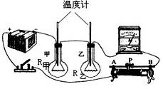

5、用伏安法测灯泡的额定功率的原理是：P = U I ；电路图是：

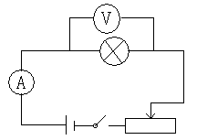

三、 电流的热效应与电阻的关系探究实验

1. 实验原理：根据煤油在玻璃管里上升的高度判断电流产生的热量（此乃转化法）。选用煤油的目的：一方面它是绝缘体；另一方面煤油的比热容小，在相同条件下吸热，温度升高的快。

2、实验中为了控制电流相等，可以**将两根电阻丝串联，结论：**在电流一定时，导体发热的功率与电阻成正比；用公式P=I2R表示。实验中为了控制电压相等，可以**将两根电阻丝并联，结论：**在电压一定时，导体发热的功率与电阻成反比；用公式P=U2/R表示。

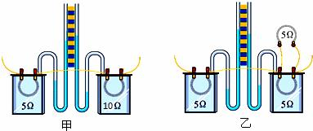3、焦耳定律：电流通过导体产生的热量跟电流的平方成正比，跟导体的电阻成正比，跟通电时间成正比。**公式是：Q =I2 R t**

4、应用——电热器：利用电流的热效应而制成的发热设备。

四 、家庭电路：

1、家庭电路的组成部分火线、零线、电能表、闸刀开关、保险丝、插座、电灯：、开关等。

2、连接方式：各用电器之间是并联，插座与电灯是并联，开关与其控制的用电器是串联。

3、家庭电路的各部分的作用：

①家庭电路中的电线分为火线和零线，它们是家庭电路的电源，它们之间有220V 的电压，火线和大地之间的电压为220V，零线和大地之间电压为 0 V 。

②测电笔用来辨别火线和零线；用法：手接触笔尾金属体，笔尖金属体接触电线，观察氖管是否发光。某次检修时，发现火线零线都能使测电笔发光，可能的原因是：**零线某处断路。**

③闸刀（空气开关）作用：控制整个电路的通断。安装在干路上，闸刀的静触点连接电源线。

④保险丝是由电阻率大、熔点低的铅锑合金制成。原理是当过大电流通过时，保险丝自动熔断，切断电路起到保险作用。

⑤两孔插座和三孔插座的下面的两个孔应按左零右火的方法接入电路，三孔插座的第三个孔应接地。把三脚插头插在三孔插座里，在把用电部分连入电路的同时，也把用电器的金属外壳与大地连接起来，防止了外壳带电引起的触电事故。

⑥螺丝口火线，灯泡的螺旋套接零线；灯泡尾部的金属柱应该与开关串联后，连接到这样做的原因是当开关断开后，灯座与火线断开，防止维修时触电。

4、**家庭电路中造成电流过大的原因：** 一、是短路即火线和零线没有通过用电器直接相连；

二、是过载即同时使用用电器的总功率过大。

5、家庭用电引起的触电事故都是由于跟地面不绝缘的人直接或间接接触火线造成的。

6、低压触电的两种方式：

（1）单线触电，即站在地上的人触到火线，则有电流由火线进入人体到地，造成触电。

（2）双线触电，即站在绝缘体上的人同时触到两根电线时，造成触电。

7**．安全用电常识：（1）低压勿摸，高压勿近。**（2）发现电器设备、导线的绝缘外壳破损，要及时更换。（3）家庭中一定要安装漏电保护开关，不能用潮湿物品接触电器设备。（4）发现有人触电，应该先切断电源，再救人。（5）千万不要带电泼水救火等。

五、磁场：

1、磁场的方向规定：在磁场中的某一点，小磁针北极静止时所指的方向（小磁针北极所受磁力的方向）就是该点磁场的方向。

2、**磁体上磁性最强的部分叫磁极，磁体两端最强中间最弱。**一个磁体分成多部分后，每一部分仍存在两个磁极。**同名磁极相互排斥，异名磁极相互吸引**。

3、**使原来没有磁性的物体获得磁性的过程，叫磁化**。去磁的方法是敲击和加热。

4、磁悬浮列车底部装有用超导体线圈饶制的电磁体，利用磁体之间的相互作用，使列车悬浮在轨道的上方以提高运行速度，这种相互作用是指：同名磁极的相互排斥作用。

**5、磁感线的方向：磁体外部的磁感线都是从磁体的北极出来，回到磁体的南极。**用磁感线描述磁场的方法叫建立理想模型法。

6、电流的磁场：

通电导线的周围存在磁场，称为电流的磁效应。该现象在1820年被丹麦的物理学家奥斯特发现。该现象说明：通电导线的周围存在磁场，且磁场与电流的方向有关。通电螺线管的磁场：通电螺线管的磁场和条形磁体的磁场一样。其两端的极性跟电流方向有关，电流方向与磁极间的关系可由安培定则来判断。

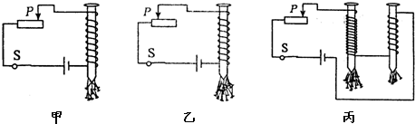**7、电磁铁：**内部插入铁芯的通电螺线管。其工作原理：根据电流的磁效应，铁芯被磁化后，使通电螺线管的磁场大大增强。优点：磁性有无由通断电来控制，磁极由电流方向来控制，磁性强弱由电流大小、线圈匝数、线圈形状来控制。应用举例：电磁继电器、电话。

六、电磁感应:

1闭合电路的一部分导体在磁场中做切割磁感线运动时，导体中就产生电流 这种现象叫做电磁感应现象。该现象被 **英 国物理学家 法拉第**发现。

2、**产生感应电流的条件：闭合电路的一部分导体；在磁场中做切割磁感线运动。感应电流方向跟导体运动方向和磁感线方向有关。**

3、电磁感应现象重要应用就是用来制成发电机，此外动圈式话筒也是利用电磁感应制成的。

4、实际的发电机主要由转子和定子组成。发电机的工作原理是电磁感应现象，工作时把机械能转化成电能。

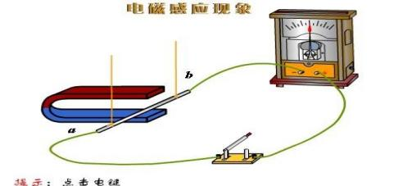5、方向做周期性变化的电流简称交流电，我国交流电频率为50赫兹，周期是0.02秒。每秒电流方向改变100次。

七、无线电通讯

1、声波不能在真空中传播，电磁波可以在真空中传播，且在真空中传播的速度c＝3.0×108m/s。电磁波在不同介质中的传播速度不同，在同种均匀介质中的传播速度相同。

2、**电磁波的波速c，波长λ，频率f 三者间的关系是：c=λ f，波长λ与频率f成反比。即波长短的电磁波频率高。**

3、电磁波能够传递信息，例如广播、电视、移动通信，电磁波还能够传递能量，例如微波炉。

八、能源

1．化石能源是指：煤、石油、天然气等

2．**一次能源**：可以从自然界直接获取的能源：如化石能源、水能、风能、太阳能、地热能、核能以及生物质能等。

3．**二次能源**：无法从自然界直接获取，由一次能源直接或间接转化而来的能源是二次能源。如电能、酒精、火药、汽油等。

4、**常规能源**：人类已经利用多年的能源如煤、石油、天然气以及水能等。

5、**新能源**：人类新近才开始利用的能源如核能、太阳能、潮汐能、地热能等。

6、可再生能源：可以在自然界里源源不断地得到的能源叫做可再生能源。如水能、风能、太阳能、地热能、海洋能、潮汐能、生物质能等。

7、不可再生能源：越用越少且不可能在短期内从自然界得到补充的能源叫做不可再生能源。如煤、石油、天然气、核能等。

8、释放核能的途径：原子核裂变和原子核聚变。

9、**太阳能**来自于太阳内的**核聚变**，优点是：十分巨大，供应时间长久；无污染。缺点是：存在分散并且不稳定；转换效率低；辐射到地面太阳能的总功率达8.1×1013kW。

10、核聚变释放的能量比核裂变更大，氢弹就是利用轻核聚变制成的。但是目前人类还不能有效控制核聚变中的热核反应。

11、**核电站发电目前使用的是核裂变反应。**